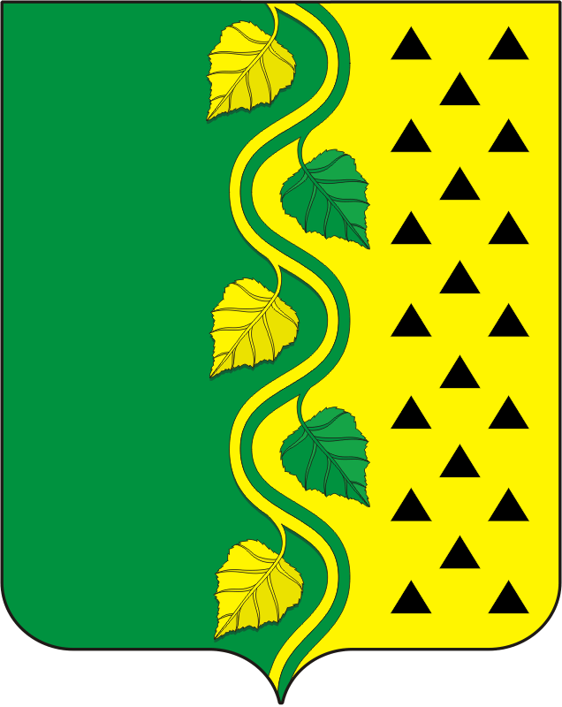
АДМИНИСТРАЦИЯ НОВОСОКУЛАКСКОГО СЕЛЬСОВЕТА САРАКТАШСКОГО РАЙОНА ОРЕНБУРГСКОЙ ОБЛАСТИ

Р А С П О Р Я Ж Е Н И Е

07.10.2019 с. Новосокулак № 11-р

О праздновании 75 -й годовщины Победы в Великой Отечественной войне 1941 – 1945 годов в муниципальном образовании Новосокулакский сельсовет
Саракташского района
Оренбургской области

В связи с празднованием в 2020 году 75-й годовщины Победы в Великой Отечественной войне 1941-1945 годов:

1. Образовать рабочую группу по подготовке к празднованию 75-летия Победы в Великой Отечественной войне 1941 – 1945 годов и утвердить ее состав согласно приложению № 1.
2. Утвердить план основных мероприятий по подготовке и проведению празднования 75-й годовщины Победы в Великой Отечественной войне 1941-1945 годов в муниципальном образовании Новосокулакский сельсовет, согласно приложению № 2.
3. Контроль за исполнением данного распоряжения оставляю за собой.
4. Распоряжение вступает в силу после подписания и подлежит размещению на официальном сайте администрации сельсовета .

Глава Новосокулакского сельсовета А.Н. Гусак

Разослано: членам рабочей группы, официальный сайт администрации сельсовета , прокуратуре района, в дело
Приложение № 1
к распоряжению главы района
от 07.10. 2019 № 11-р

СОСТАВ
рабочей группы по подготовке к празднованию 75-летия Победы
в Великой Отечественной войне 1941-1945 годов

Гусак Александр Николаевич | - | руководитель рабочей группы, глава администрации
Трусова Елена Александровна | - | заместитель руководителя рабочей группы, директор СДК
Панина Галина Александровна | - | секретарь рабочей группы, специалист администрации
Члены рабочей группы:

Гололобова Ольга Васильевна | - | директор МОБУ Новосокулакская СОШ (по согласованию)
Пономарева Наталья Александровна | - | специалист по воинскому учету администрации
Манеев Ришат Мингалеевич | - | староста села Ислаевка,
Ровенских Татьяна Михайловна | - | заведующая Новосокулакским ФАП, депутат Совета депутатов Новосокулакского сельсовета (по согласованию)

Макеева Татьяна Викторовна | - | Заведующая филиала библиотеки Новосокулакского ДК (по согласованию)

Приложение № 2
к распоряжению главы сельсовета
от 07.10.2019 № 11-р

ПЛАН
основных мероприятий по подготовке и проведению 75-й годовщины Победы в Великой Отечественной войне 1941-1945 годов
на территории МО Новосокулакский сельсовет

№  п/п | Наименование мероприятия | Срок проведения | Исполнители
Мероприятия по улучшению социально-экономических условий жизни и здоровья инвалидов, участников Великой Отечественной войны,
а также лиц, приравненных к ним

 | Проведение мониторинга о социально-экономическом положении вдов участников Великой Отечественной войны, тружеников тыла. | 2019-2020 года | Администрация МО Новосокулакский сельсовет
 | Оказание содействия по результатам мониторинга о социально-экономическом положении вдов участников Великой Отечественной войны, тружеников тыла в различных видах социальных услуг. | 2019-2020 года | Администрация МО Новосокулакский сельсовет
 | Оказание помощи в оформлении удостоверений «Дети Войны» Закон Оренбургской области от 31.10.2014 г. № 257/733-V-ОЗ «О мерах социальной поддержки отдельных категорий граждан, проживающих в Оренбургской области, которым на момент окончания Второй мировой войны (2 сентября 1945 года) не исполнилось 18 лет | 2019-2020 годы (постоянно) | Администрация МО Новосокулакский сельсовет
 | Организация работы по оказанию шефской помощи силами учащихся школ района ветеранам войны, находящимся на обслуживании | апрель – май 2020 года | МОБУ Новосокулакская СОШ
 | Проведение благотворительных акций с привлечением волонтеров, тимуровцев, направленных на поддержку и улучшение жилищного уровня. | апрель – май 2020 года | Администрация МО Новосокулакский сельсовет  МОБУ Александровская ООШ, СДК.
Памятно – мемориальные, информационно-пропагандистские,
культурно-массовые и спортивные мероприятия

 | Проведение встреч главы администрации с тружениками тыла в дни государственных праздников и дни воинской славы | 2019 – 2020 годы | Администрация МО Новосокулакский сельсовет
 | Разработка печатной продукции, посвященной 75-летию Победы, на основе музейных фондов (листовки, календари, буклеты, плакаты) | 2019 - 2020 годы | Администрация МО Новосокулакский сельсовет
 | Освещение мероприятий, посвященных празднованию 75-летия Победы в Великой Отечественной войне, в средствах массовой информации | 2019 – 2020 годы | Администрация МО Новосокулакский сельсовет,  Дом Культуры
 | Организация и участие во Всероссийской акции «Герой нашего времени», «Спасибо за все» (Спасибо за все.рф) | ноябрь 2019 года | Администрация МО Новосокулакский сельсовет  МОБУ Новосокулакская СОШ, ДК.
 | Организация и проведение этапа областного конкурса сочинений «Я выбираю жизнь» | ноябрь 2019 года | МОБУ Новосокулакская СОШ, ДК
 | Организация и проведение конкурса чтецов «Мы помним ваш подвиг, солдаты Победы», посвященного 75-летию Победы в Великой Отечественной войне | декабрь 2019 года | МОБУ Новосокулакская СОШ, ДК.
 | Организация и проведение цикла мероприятий, посвященных Дню неизвестного солдата: «Вошедший в память – неизвестным» | декабрь 2019 года | Библиотека
 | Организация и проведение цикла мероприятий ко Дню защитников Отечества | февраль 2020 года | МОБУ Новосокулакская СОШ, ДК.
 | Выпуск рекомендательного буклета для детей и подростков: «Читаем детям о войне» | апрель 2020 года | Библиотека
 | Организация и проведение литературного марафона «Читать – значит помнить!» | апрель - май 2020 года | МОБУ Новосокулакская СОШ  Библиотека
 | Организация и проведение акции «Георгиевская ленточка» | апрель - май 2020 года | Администрация МО Новосокулакский сельсовет
 | Организация и проведение акции «Поздравь ветерана!» | апрель - май 2020 года | Администрация МО Новосокулакский сельсовет
 | Организация и участие во Всероссийской акции «Ночь искусств» | 4 ноября 2019 года | Библиотека
 | Организация и проведение цикла уроков мужества, посвященных Дням воинской славы России: «Дорогами Великой Отечественной» | 2020 год | Новосокулакский ДК  Библиотека
 | Организация и проведение цикла книжно-иллюстративных выставок произведений писателей-фронтовиков: «А в книжной памяти мгновения войны» | 2020 год | Библиотека

